Урок: Половое размножение организмов. Мейоз.
Цели и задачи: продолжить формирование знаний о способах размножения живых организмов;
раскрыть значение мейоза в созревании половых клеток;
раскрыть биологический смысл мейоза;
формировать умения и навыки сравнивать, анализировать, выделять главное, формулировать выводы;
продолжать развитие системного биологического мышления;
воспитывать бережное отношение к своему здоровью.
Тип урока: развивающий
Метод: лекция, беседа, работа с учебником.
Планируемые предметные результаты:
обучающиеся должны иметь представление о сути полового размножения;
знать определения: «мейоз», «гаметогенез», «кроссинговер», «конъюгация», «оплодотворение», «зигота»;
уметь объяснять процесс формирования половых клеток;
сравнивать процессы митоза и мейоза между собой для выявления сходства и различия;
применять полученные знания для решения различных задач.
Внутридисциплинарные связи: зоология, анатомия и физиология человека, цитология, генетика.
Образовательные ресурсы: презентация «Половое размножение организмов», материалы сайта фипи.ру.
Ход урока

I. Организационный момент. Настрой класса на работу.
II. Актуализация знаний. Работа с терминами по цепочке. Дать определение слов: сперматозоид, яйцеклетка, ген, генотип, гамета, ДНК, хромосома.
- С каким процессом связаны эти термины?
- Какова цель нашего урока?
III. Мотивация учебной деятельности.
- Почему половое размножение является ведущей формой размножения в органическом мире?
Заполните схему (слайд 4). Проверьте заполнение (слайд 5).
- Является ли половое размножение крупнейшим ароморфозом в органическом мире?
Рассмотрите строение половой системы животных на примере лягушки (слайд 6).
- Какова её функция?
- Что общего и что различного между мужскими и женскими гаметами? (слайд 7).
IV. Открытие новых знаний.
- Рассмотрите схему гаметогенеза. Объясните значение этих слов (слайд 10).
Рассмотрите рисунок стадий гаметогенеза (слайд 11)..
- Где он происходит?
Пользуясь учебником, заполните таблицу «Стадии гаметогенеза» (слайд 12).
Физминутка: несколько упражнений для снятия напряжения с глаз и мышц тела.
- При созревании половых клеток происходит мейоз. Перед началом мейоза хромосомы конъюгируют, образуют биваленты и осуществляют кроссинговер.
Рассмотрите рисунок (слайд 13).
Объясните значение слов: «конъюгация», «кроссинговер», «бивалент»
(см. с. 152 учебника, профаза I).
- Объяснение мейоза по рисунку (слайд 14).
- Каковы результаты деления клеток митозом и мейозом? (слайд 15)
- Оплодотворение (слайд 16).
V. Закрепление. Решение заданий с сайта фипи.ру.
1. Объясните слова:

Гаметогенез…….
Сперматогенез……
Овогенез…….
Конъюгация……
Бивалент……
Кроссинговер……
Мейоз……
Митоз……

2. Решить задачу:
Общая масса всех молекул ДНК в 46 хромосомах одной соматической клетки человека составляет около 6•10−9 мг. Определите, чему равна масса всех молекул ДНК в сперматозоиде и в соматической клетке перед началом деления и после его окончания. Ответ поясните.

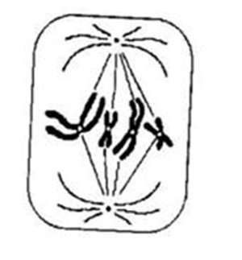
3. Определите тип и фазу деления клетки, изображенной на рисунке. Какие процессы происходят в этой фазе?

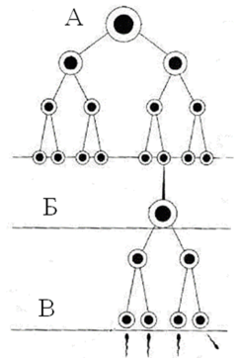

4. Какие стадии гаметогенеза обозначены на рисунке буквами А, Б и В?
Какой набор хромосом имеют клетки на каждой из этих стадий?
К развитию каких специализированных клеток ведёт этот процесс?

5. В процессе мейоза происходит
1) деление эукариотических клеток
2) формирование прокариотических клеток
3) уменьшение числа хромосом вдвое
4) сохранение диплоидного набора хромосом
5) образование двух дочерних клеток
6) развитие четырех гаплоидных клеток
6. Установите, в какой последовательности происходят в митозе указанные процессы.
А) хромосомы располагаются по экватору клетки
Б) хроматиды расходятся к полюсам клетки
В) образуются две дочерние клетки
Г) хромосомы спирализуются, каждая состоит из двух хроматид
7. Диплоидный набор хромосом имеют:
1) клетки эпидермиса листьев берёзы
2) клетки кишечника трески
3) женские гаметы цветковых растений
4) мужские гаметы кошки
5) нервные клетки обезьяны
6) кишечная палочка
8. Какие процессы происходят в профазе первого деления мейоза?
1) образование двух ядер
2) расхождение гомологичных хромосом
3) образование метафазной пластинки
4) сближение гомологичных хромосом
5) обмен участками гомологичных хромосом
6) спирализация хромосом

VI. Задание на дом: § 31, 32.

